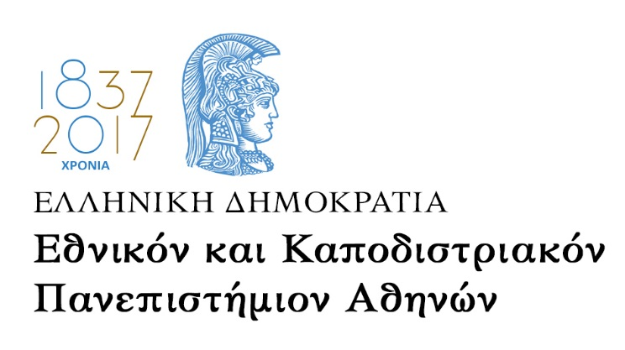
Φιλοσοφική Σχολή  Τμήμα Θεατρικών Σπουδών  Διεύθυνση: Πανεπιστημιούπολη Ζωγράφου  Τηλέφωνο: 210 727-7784  e-mail: secr@theatre.uoa.gr | ΑΔΑ: Ψ67Ψ46ΨΖ2Ν-Ν9Γ
Αθήνα, 11/01/2017
Αριθ. Πρωτ.: 219

Προς: Τα μέλη του Ειδικού Διδακτικού Προσωπικού (ΕΔΙΠ) της Φιλοσοφικής Σχολής του ΕΚΠΑ

Η ΠΡΟΕΔΡΟΣ ΤΟΥ ΤΜΗΜΑΤΟΣ ΘΕΑΤΡΙΚΩΝ ΣΠΟΥΔΩΝ ΤΗΣ ΦΙΛΟΣΟΦΙΚΗΣ ΣΧΟΛΗΣ ΤΟΥ ΕΘΝΙΚΟΥ ΚΑΙ ΚΑΠΟΔΙΣΤΡΙΑΚΟΥ ΠΑΝΕΠΙΣΤΗΜΙΟΥ ΑΘΗΝΩΝ

Θέμα: Προκήρυξη εκλογών για την ανάδειξη εκπροσώπου του Ειδικού Διδακτικού Προσωπικού (ΕΔΙΠ) στη συνέλευση του Τμήματος Θεατρικών Σπουδών της Φιλοσοφικής Σχολής του Εθνικού και Καποδιστριακού Πανεπιστημίου Αθηνών

Έχοντας υπόψη:
- Τις διατάξεις των άρθρων 15, 21 και 84 του ν.4485/2017 «Οργάνωση και λειτουργία της ανώτατης εκπαίδευσης, ρυθμίσεις για την έρευνα και άλλες διατάξεις» (ΦΕΚ: 114/τΑ΄/4-8-2017).
- Την υπ’αριθμ. 153348/ΖΙ/15-9-2017 απόφαση του Υπουργού Παιδείας, Έρευνας και Θρησκευμάτων με θέμα: «Τρόπος διεξαγωγής των εκλογικών διαδικασιών για την ανάδειξη των μονοπρόσωπων οργάνων των ΑΕΙ και διαδικασία ορισμού και ανάδειξης εκπροσώπων των μελών Ε.Ε.Π., Ε.Δ.Ι.Π. και Ε.Τ.Ε.Π., των διοικητικών υπαλλήλων και των φοιτητών στα συλλογικά όργανα των Α.Ε.Ι. κατά την πρώτη εφαρμογή του ν.4485/2017(Α΄114)» (ΦΕΚ:3255/15-9-2017, τΒ΄).
- Το υπ’ αριθμ. 144363/ΖΙ/1-9-2017 έγγραφο της Διεύθυνσης Οργανωτικής και Ακαδημαϊκής Ανάπτυξης του Υπουργείου Παιδείας, Έρευνας και Θρησκευμάτων με θέμα: «Ζητήματα οργάνων διοίκησης των ΑΕΙ μετά τη δημοσίευση του ν.4485/2017 (Α΄114)».
- Την Υ.Α. (Παιδείας, Έρευνας και Θρησκευμάτων) 191014/Ζ1/7-11-2017 (ΦΕΚ 3969/13-11-2017 τΒ΄), απόφαση «Τροποποίηση της αριθμ. 153348/Ζ1/15-9-2017 (Β’3255) υπουργικής απόφασης, με θέμα «Τρόπος διεξαγωγής των εκλογικών διαδικασιών για την ανάδειξη των μονοπρόσωπων οργάνων των Α.Ε.Ι. και διαδικασία ορισμού και ανάδειξης εκπροσώπων των μελών Ε.Ε.Π., Ε.ΔΙ.Π. και Ε.Τ.Ε.Π. των διοικητικών υπαλλήλων και των φοιτητών στα συλλογικά όργανα των Α.Ε.Ι. κατά την πρώτη εφαρμογή του ν. 4485/2017 (Α’114)».

Προσκαλεί
Τα μέλη του Ειδικού Διδακτικού Προσωπικού (ΕΔΙΠ) του Τμήματος Θεατρικών Σπουδών της Φιλοσοφικής Σχολής του Εθνικού και Καποδιστριακού Πανεπιστημίου Αθηνών για την ανάδειξη του εκπροσώπου τους και του αναπληρωτή του στη Συνέλευση του Τμήματος Θεατρικών Σπουδών.
Οι εκλογές θα διεξαχθούν την Δευτέρα 29/01/2018 από 09:30 μέχρι 10:30 στη Γραμματεία του Τμήματος Θεατρικών Σπουδών (3^{ος} όροφος, 322 γρ. Φιλοσοφική Σχολή).
Η Θητεία του εκπροσώπου είναι ετήσια από την 1^{η}-02-2018, με δυνατότητα επανεκλογής. Ο εκπρόσωπος εκλέγεται μαζί με τον αναπληρωτή του από ενιαίο ψηφοδέλτιο με άμεση, μυστική και καθολική ψηφοφορία από το σύνολο των μελών του Ειδικού Διδακτικού Προσωπικού (ΕΔΙΠ) του Τμήματος Θεατρικών Σπουδών.
Κάθε εκλογέας που ανήκει στην παραπάνω κατηγορία προσωπικού έχει δικαίωμα να συμμετέχει ως υποψήφιος στις εκλογές.
Οι υποψηφιότητες υποβάλλονται έως την 22^{α} Ιανουαρίου 2018 στο Κεντρικό Πρωτόκολλο του Ιδρύματος (Πανεπιστημίου 30) με αίτηση των ενδιαφερομένων προσωπικά, μέσω εξουσιοδοτημένου αντιπροσώπου, ηλεκτρονικά (e-mail: protokollo@uoa.gr) ή επιστολικά και πρωτοκολλούνται ώστε να προκύπτει η ημερομηνία υποβολής τους. Οι υποψήφιοι μπορούν να παραιτηθούν με γραπτή δήλωση από την υποψηφιότητά τους έως την έναρξη της διαδικασίας εκλογής.
Η ανακήρυξη των υποψηφίων γίνεται από το όργανο διενέργειας των εκλογών, ήτοι την Εφορευτική Επιτροπή μετά από εξέταση των υποψηφιοτήτων και αναρτάται στη Κεντρική ιστοσελίδα του Ιδρύματος και του Τμήματος.
Τυχόν ενστάσεις για την ανακήρυξη των υποψηφίων υποβάλλονται το αργότερο δυο (2) εργάσιμες ημέρες πριν τη διεξαγωγή της ψηφοφορίας, ήτοι έως την 26^{η} Ιανουαρίου 2018.
Οι υποψηφιότητες, οι παραιτήσεις και οι ενστάσεις σχετικά με την ανακήρυξη των υποψηφίων υποβάλλονται στο Κεντρικό Πρωτόκολλο του Ιδρύματος (Πανεπιστημίου 30) και διαβιβάζονται από την Διεύθυνση Διοικητικού στην εφορευτική επιτροπή.
Η ψηφοφορία θα γίνει ενώπιον της τριμελούς εφορευτικής επιτροπής, η οποία συγκροτήθηκε με απόφαση της Προέδρου του Τμήματος Θεατρικών Σπουδών από μέλη του Ειδικού Διδακτικού Προσωπικού (ΕΔΙΠ) της Φιλοσοφικής Σχολής με τους αναπληρωτές τους ως εξής:
Τακτικά μέλη Εφορευτικής Επιτροπής:
- Τάσος Κολυδάς ΕΔΙΠ Τμήματος Μουσικών Σπουδών
- Αλεξάνδρα Σφυρόερα ΕΔΙΠ Τμήματος Ιστορίας και Αρχαιολογίας
- Μισέλ Ρογκενμπούκε ΕΔΙΠ Τμήματος Ιστορίας και Αρχαιολογίας

Αναπληρωματικά μέλη Εφορευτικής Επιτροπής:
Κυριακή Παλαπανίδη ΕΔΙΠ Τμήματος Ισπανικής Γλώσσας
Ανδρέας Αντωνόπουλος ΕΔΙΠ Τμήματος Ιστορίας και Αρχαιολογίας
Γεώργιος Μπαρμπαρούσης ΕΔΙΠ Τμήματος Φ.Π.Ψ.

Η Πρόεδρος
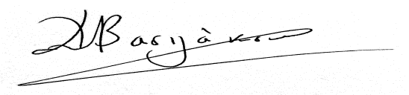
Καθηγήτρια Χ. Σταματοπούλου- Βασιλάκου

